淡江時報 第 1019 期
分組報告：第三組結論報告
105學年度教學與行政革新研討會特刊
報告人：國際事務副校長戴萬欽

第三組計畫成員有國際事務副校長室、文錙藝術中心、工學院、教育學院、總務處及資訊處，共6個單位。針對矩陣中4個面向進行討論，並提出具體之因應對策。

首先，希望校內資源能做更有效率的整合應用，例如4個校園有更多資訊互通、師資共享。針對教學服務內容現況改善，本組認為在產學合作的推動仍有精進空間，建議由產學合作經驗教師帶領、協同參與，厚植本校產學合作實力。創新部分，境外生人數逐年上升，目前規劃成立專門提供華僑子弟就讀的海青班。明年守謙國際會議中心落成，盼能在邁入第五波之際，有更具創新的思維來迎接嶄新的建築。

本組認為，開辦語言學堂、舉辦長青活動等對策，雖有助於開闢新市場，但要有效推動，組織調整有其必要性，也才有足夠能力落實新業務。本組成員提到，校內應增加協助學生考取證照的課程，或是建議在通識課程中加入證照知識，尤其是未來學課程，應朝向創立證照的方向思考可行性，盼能藉此落實未來化發展。

借鏡國外姊妹校的良好學習制度也是改善途逕之一，例如日本早稻田大學設置有「學部」的制度，且部份姊妹校雖與本校締結友好關係，但卻無交換學生，未來也將更積極地爭取姊妹校的學生來校就讀。觀察大環境面臨嚴峻挑戰，很多校務發展遇上經費緊縮，但本組仍認為一所擁有許多優勢競爭的大學，應適時投入發展經費，如此才能爭取到更多學術聲譽及附加價值。

產學合作部分，本校應積極掌握業界需求與連結。本組也有成員提到教師必須駐校8個半天的規定，建議應針對不同的工作性質、貢獻程度，做出適度調整，讓教師擁有更多空間，在校外爭取更多有利學校的資源。在學生學習方面，前兩年的重點推動已收到成效，應持續關注。

關於創新創業，本組建議除了鼓勵創業成功的校友返校分享經驗，也可以提供更多誘因給教師，藉此吸引更多富有產學能量的教師投入。機器人發展的討論在本組認為，有可能獨立成為一個學系，現在很多大學將電機相關領域成立為一個學院，本校也可以考慮未來發展性。

同仁提出學分制度的改革，除了現有制度於106學年度起，規劃各系畢業學分數降低到128學分外，未來也鼓勵大學部學生提早一年畢業，盼藉此吸引更多優秀學生來校就讀。關於全球暖化議題，本組認為應盡到世界公民責任，建議在每棟大樓增設綠能設備。在拓展新的高教市場方面，成教部勢必會扮演相當重要的角色，協助本校在招收樂齡人口的經營，盼有更多新設課程及準備。

會中，許多單位反應境外生住宿問題，除了在學業上滿足課程需求，還需要在生活上提供完善照顧，以建立起良好口碑。另外，有同仁針對提升世界大學排名表示，本校在理工領域論文發表向來有不錯成績，將來可以思考協助發展社會科學，特別是人文領域的國際期刊發表，建議每個學院都應聘請該領域大師級人物來校授課，期以發揮示範作用，亦有助於提升世界排名和學術聲譽。

最後本組討論聚焦在未來化的訓練上，有新進同仁提到未來化的推廣較為不足，人事單位將來可考慮研擬給予更多關於未來化的在職訓練，期以落實所有教職員們對淡江文化的認知。
2018/04/17

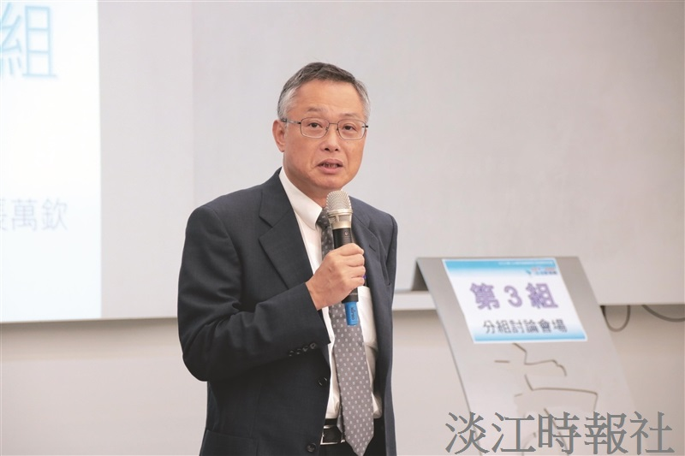
分組報告：第三組結論報告

